Лабораторная работа № 7.
Адресация IPv4 и IPv6. Настройка DHCP
Диана Алексеевна Садова
Содержание

1 Цель работы
Получение навыков настройки службы DHCP на сетевом оборудовании для распределения адресов IPv4 и IPv6.

1.1 Настройка DHCP в случае IPv4

1.1.1 Постановка задачи
Задана топология сети и сведения по адресному пространству сети
Требуется настроить на маршрутизаторе, имеющим адрес 10.0.0.1, DHCP-сервис по распределению IPv4-адресов из диапазона 10.0.0.2 – 10.0.0.253, настроить получение адреса по DHCP на узле (PC), а также исследовать пакеты DHCP.

1.1.2 Порядок выполнения работы
- Запустите GNS3 VM и GNS3. Создайте новый проект.(рис. 1)
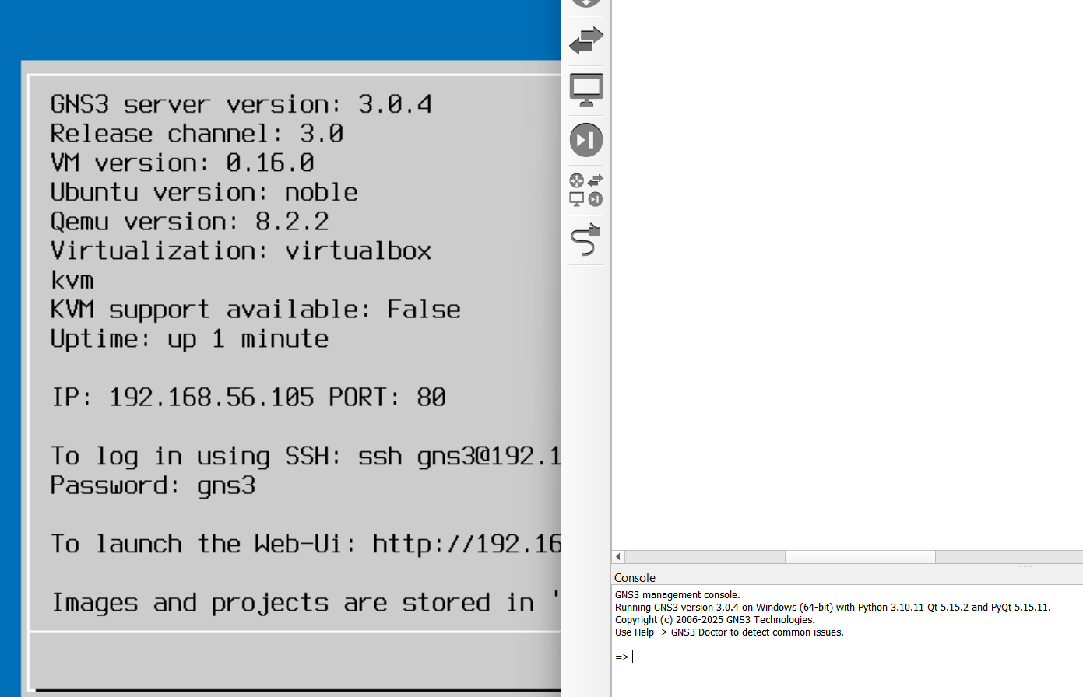
Рис. 1: Запускаем GNS3 VM и GNS3
- В рабочем пространстве разместите и соедините устройства в соответствии с топологией, приведённой на рис. 7.1. Используйте маршрутизатор VyOS и хост (клиент) VPCS.(рис. 2)
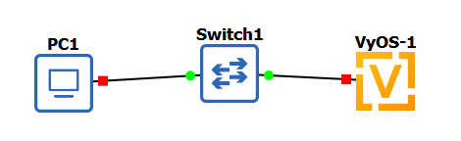
Рис. 2: Строим топологию сети
- Измените отображаемые названия устройств. Коммутаторам присвойте названия по принципу username-sw-0x, маршрутизаторам — по принципу username-gw-0x, VPCS — по принципу PCx-username, где вместо username укажите имя вашей учётной записи, вместо x — порядковый номер устройства.(рис. 3)
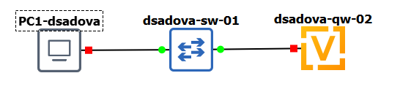
Рис. 3: Меняем имена
- Включите захват трафика на соединении между коммутатором sw-01 и маршрутизатором gw-01.(рис. 4)
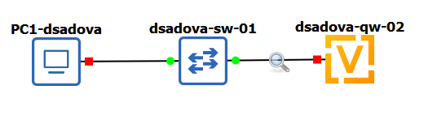
Рис. 4: Включаем захват трафика
- Настройте образ VyOS (для входа в систему используйте логин vyos и пароль vyos):
На маршрутизаторах перейдите в режим конфигурирования, измените имя устройства и доменное имя, замените системного пользователя, заданного по умолчанию, на вашего пользователя (вместо username укажите имя вашей учётной записи, вместо — пароль для доступа к устройству, например 123456 или любой другой): (рис. 5),(рис. 6)
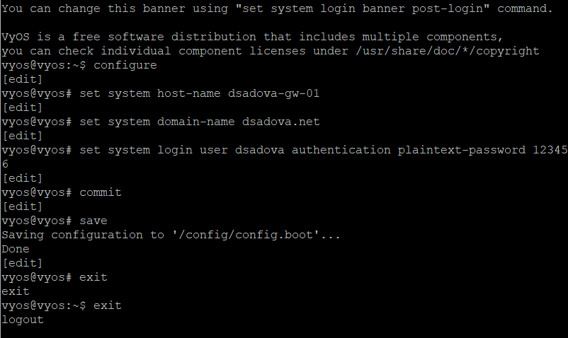
Рис. 5: Настраиваем VyOs
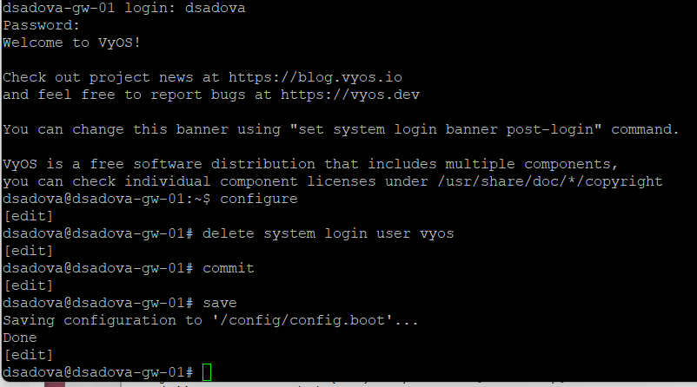
Рис. 6: Настраиваем VyOs
- На маршрутизаторе под созданным пользователем перейдите в режим конфигурирования и настройте адресацию IPv4:(рис. 7)
Рис. 7: Под пльзователем настраиваем адресацию IPv4
- Добавьте конфигурацию DHCP-сервера на маршрутизаторе: (рис. 8)
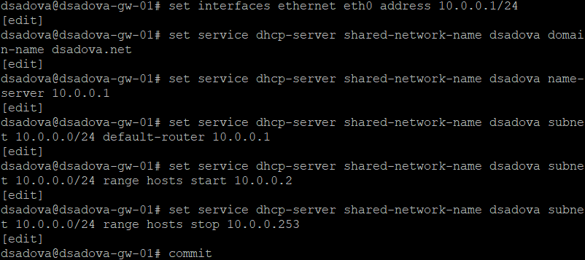
Рис. 8: Добавляем конфигурацию DHCP-сервера
- Для просмотра статистики DHCP-сервера и выданных адресов используйте команды:(рис. 9)
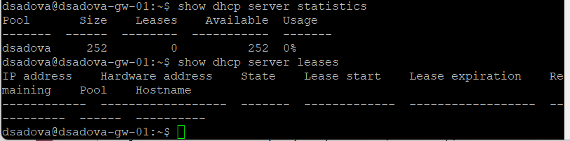
Рис. 9: Просматриваем статистику и выданных адресов
- Настройте оконечное устройство PC1:(рис. 10),(рис. 11)
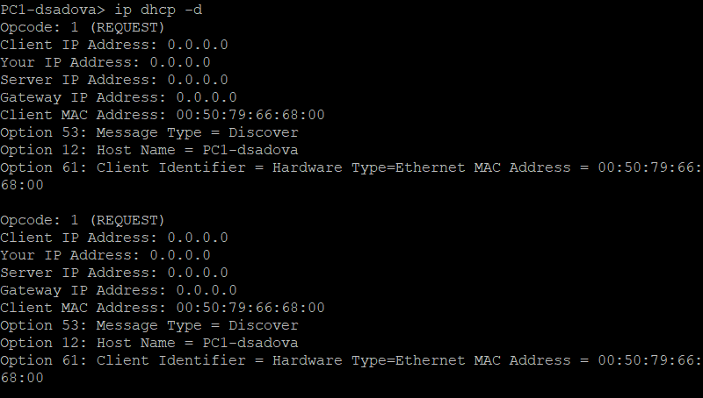
Рис. 10: Настроим PC1
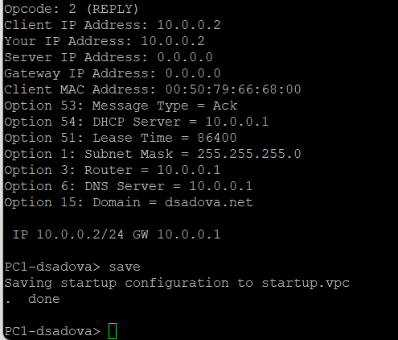
Рис. 11: Настроим PC1
- Проверьте конфигурацию IPv4 на узле, пропингуйте маршрутизатор:(рис. 12)
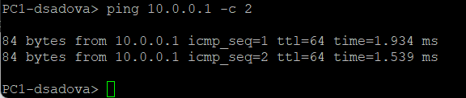
Рис. 12: Пропингуем маршрутизатор
- На маршрутизаторе вновь посмотрите статистику DHCP-сервера и выданные адреса, в отчёте поясните полученную информацию:(рис. 13)
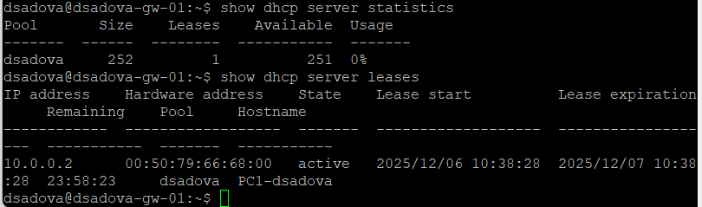
Рис. 13: Проверяем маршрутизатор
На фотографии 1-я команда:
- Pool: dsadova
- Size: 252 адреса – общее количество IP-адресов в пуле.
- Leases: 1 – количество выданных в данный момент адресов (активных аренд).
- Available: 251 – количество свободных адресов в пуле.
- Usage: 0% – процент использования пула (1 из 252 ≈ 0,4%, округлено до 0%).
На фотографии 2-я команда:
- IP address: 10.0.0.2
- Hardware address (MAC): 00:50:79:66:68:00
- State: active – аренда активна.
- Lease start: 2025/12/06 10:38:28 – время начала аренды.
- Lease expiration: 2025/12/07 10:38:28 – время окончания аренды (срок – 24 часа).
- Remaining: 23:58:23 – оставшееся время аренды (почти полные сутки).
- Pool: dsadova – имя пула, из которого выдан адрес.
- Hostname: PCI-dsadova – имя хоста, полученное от клиента DHCP.
- На маршрутизаторе посмотрите журнал работы DHCP-сервера:(рис. 14),(рис. 15)
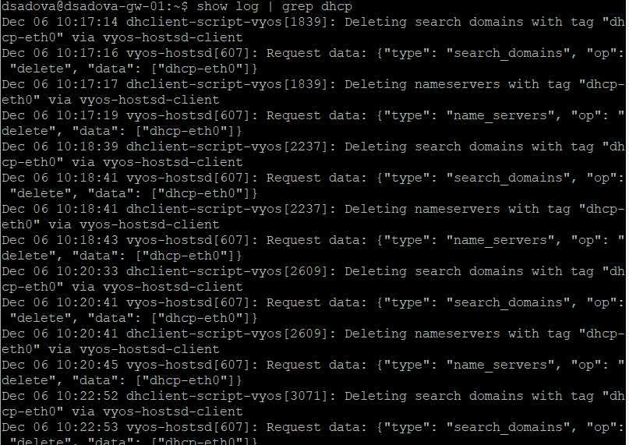
Рис. 14: Просматриваем журнал DHCP-сервера
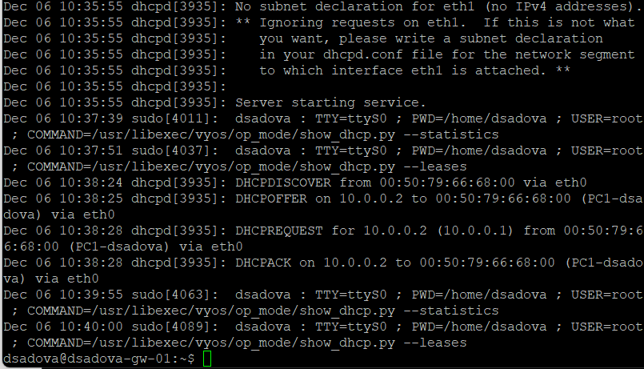
Рис. 15: Просматриваем журнал DHCP-сервера

1.2 Настройка DHCP в случае IPv6

1.2.1 Постановка задачи
Задана топология сети и сведения по адресному пространству.
Требуется: - на интерфейсе марштрутизатора eth1 настроить DHCPv6 без отслеживания состояния; - на интерфейсе марштрутизатора eth2 настроить DHCPv6 с учётом отслеживания состояния.

1.2.2 Порядок выполнения работы
- В предыдущем проекте в рабочем пространстве дополните сеть, разместив и соединив устройства в соответствии с топологией. Используйте хост (клиент) Kali Linux CLI (добавьте образ Kali Linux CLI в перечень устройств в GNS3), поскольку клиент VPCS не поддерживает DHCPv6.(рис. 16)
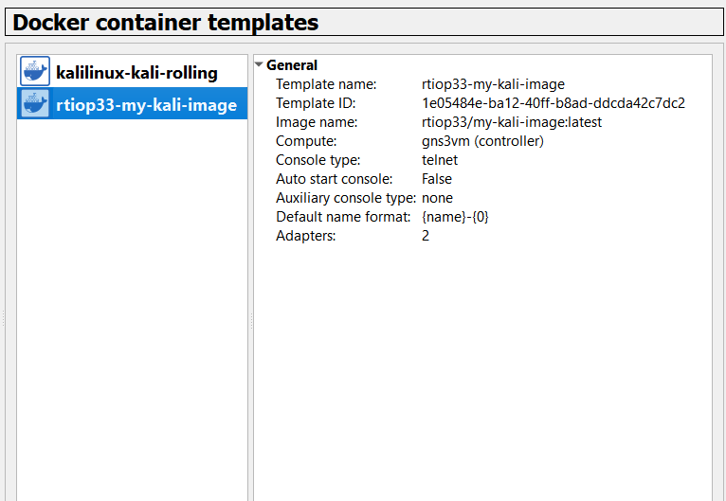
Рис. 16: Kali Linux CLI
Перед началом работы, нам небходимо было установить хост Kali Linux CLI. В системе GNS3 перейти в preferences, далее ищем Docker и выбераем New. Вводим команду для загрузки последней версии с покетами (возможно и использование других команд, но у меня получилось установить Kali Linux с важными для работы покетами, только с ней) rtiop33/my-kali-image:latest. Далее выбираем следующие настройки:
- Adapters: 2
- Console type: telnet
- Auto start console: False
Сохранить настройки.
- Измените отображаемые названия устройств. Коммутаторам присвойте названия по принципу username-sw-0x, маршрутизаторам — по принципу username-gw-0x, VPCS — по принципу PCx-username, где вместо username укажите имя вашей учётной записи, вместо x — порядковый номер устройства.(рис. 17)
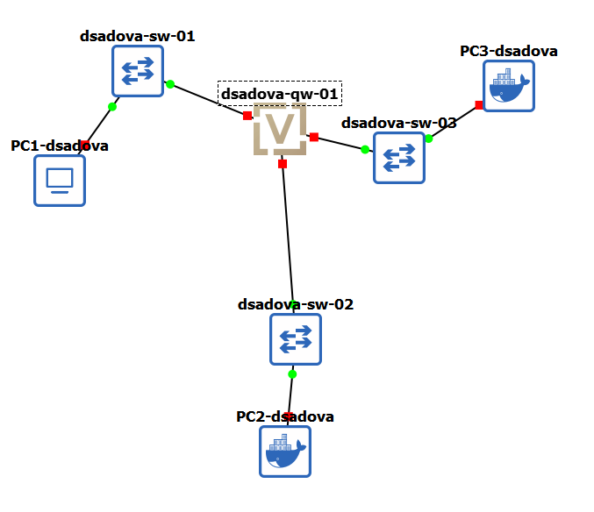
Рис. 17: Собираем топологию сети
- Включите захват трафика на соединениях между маршрутизатором gw-01 и коммутаторами sw-02 и sw-03.(рис. 18)
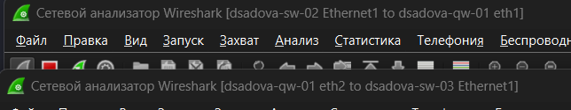
Рис. 18: Включаем захват трафика
- Настройте адресацию IPv6 на маршрутизаторе:(рис. 19)
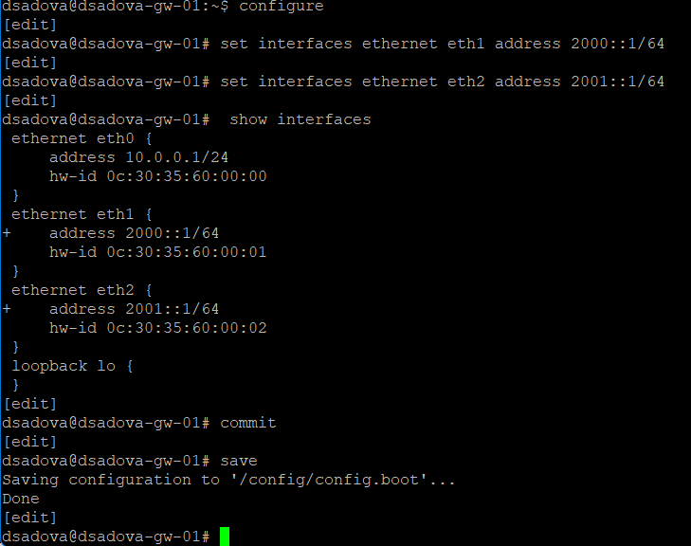
Рис. 19: Настраиваем адресацию
- На маршрутизаторе настройте DHCPv6 без отслеживания состояния (DHCPv6 Stateless configuration):
- Настройка объявления о маршрутизаторах (Router Advertisements, RA) на интерфейсе eth1:(рис. 20)
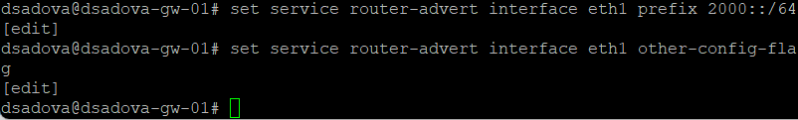
Рис. 20: Настроим объявления о маршрутизаторах
- Добавление конфигурации DHCP-сервера:(рис. 21),(рис. 22)
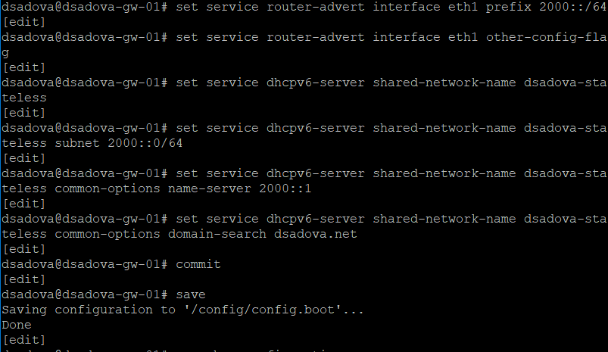
Рис. 21: Добавляем конфигурации DHCP-сервера
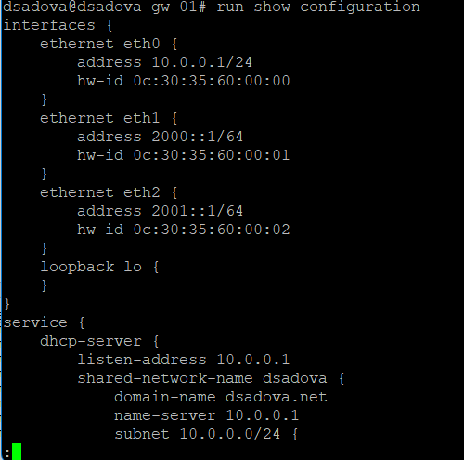
Рис. 22: Проверяем конфигурации DHCP-сервера
- На узле PC2 проверьте настройки сети:(рис. 23),(рис. 23)
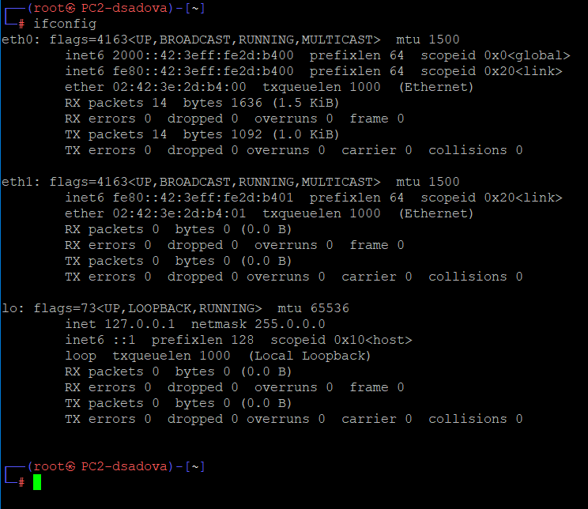
Рис. 23: Проверяем настройки сети
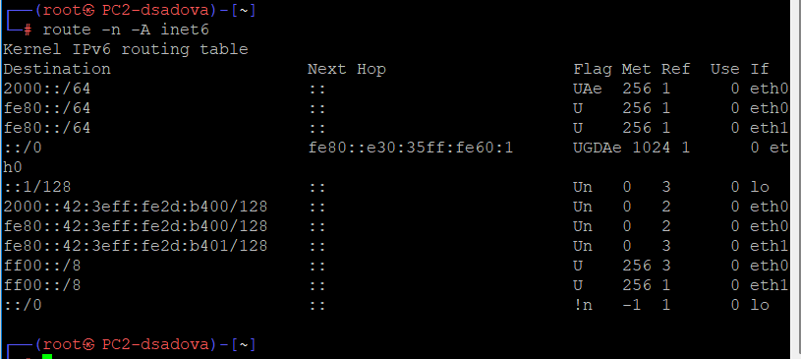
Рис. 24: Проверяем настройки сети
- На узле PC2 пропингуйте маршрутизатор:(рис. 25)
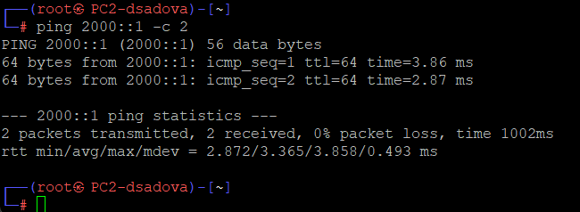
Рис. 25: Пропингуем маршрутизатор
- На узле PC2 проверьте настройки DNS.
- На узле PC2 получите адрес по DHCPv6:(рис. 26)
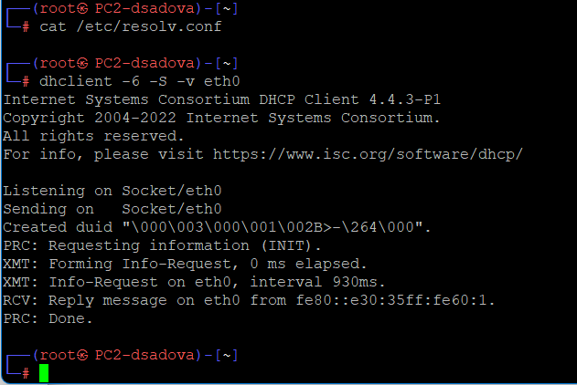
Рис. 26: Проверяем настройки и получаем адрес по DHCPv6
- Вновь пропингуйте от узла PC2 маршрутизатор, проверьте настройки DNS:(рис. 27)
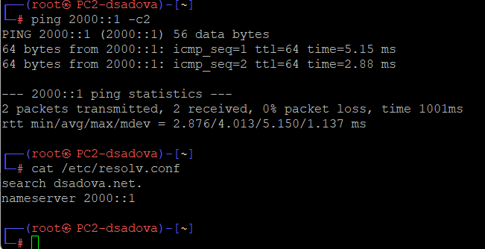
Рис. 27: Пропингуем маршрутизатор
- На маршрутизаторе посмотрите статистику DHCP-сервера и выданные адреса(рис. 28)
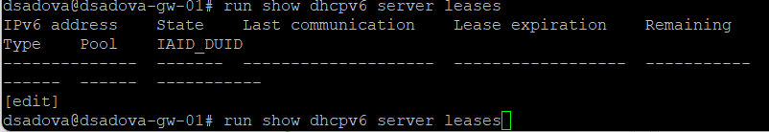
Рис. 28: Просматриваем статискику
- В отчёте поясните выведенную на маршрутизаторе и PC2 информацию, а также проанализируйте захваченные анализатором трафика пакеты, относящиеся к работе DHCPv6 и назначению адреса устройству.(рис. 29)
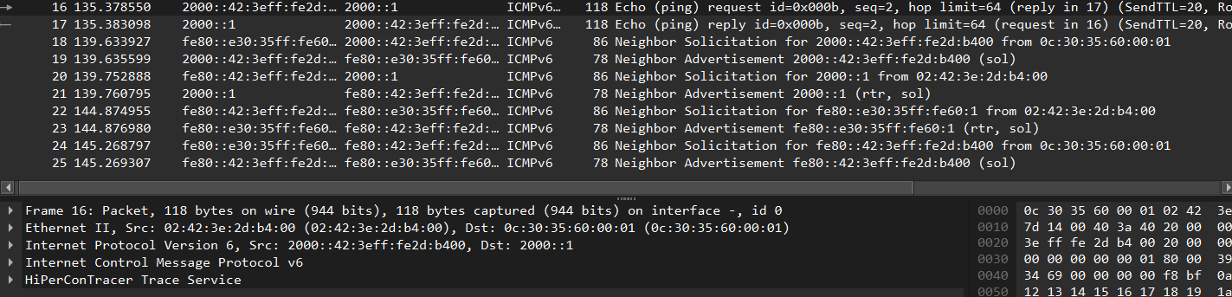
Рис. 29: Захваченый трафик
PC2 успешно отправил покеты. PC2 имеет работающий IPv6-адрес в сети 2000::/64, маршрут до шлюза 2000::1 настроен корректно. Эхо-запрос это подтверждает. Пакеты 16-17: Ping с PC2 (2000::42:3eff:fe2d:b400) на шлюз (2000::1). Успешный обмен подтверждает связность.
У нас не выводит информацию об этих покетах при запросе у DHCP-сервера, так как в режиме Stateless DHCPv6 сервер не выдаёт адреса, а только предоставляет опции (DNS, домен и т.д.). Следовательно, таблица аренд (leases) пуста, что является ожидаемым и корректным поведением.
- На маршрутизаторе настройте DHCPv6 с отслеживанием состояния (DHCPv6 Stateful configuration):
- На интерфейсе eth2 маршрутизатора настройте объявления о маршрутизаторах (Router Advertisements, RA):(рис. 30)
Рис. 30: Настроим объявления о маршрутизаторах на eth2
- Добавьте конфигурацию DHCP-сервера на маршрутизаторе:(рис. 31)
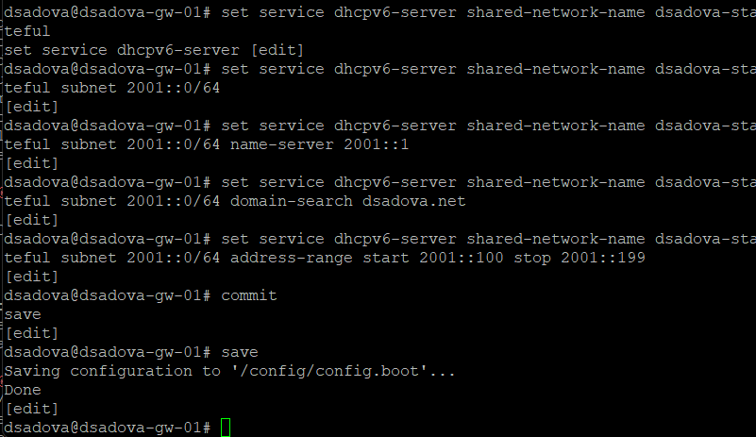
Рис. 31: Добавляем конфигурации DHCP-сервера
- На маршрутизаторе посмотрите статистику DHCP-сервера и выданные адреса:(рис. 32)
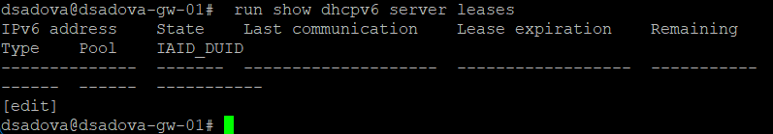
Рис. 32: Просматриваем статискику
- Подключитесь к узлу PC3 и проверьте настройки сети:(рис. 33),(рис. 34)
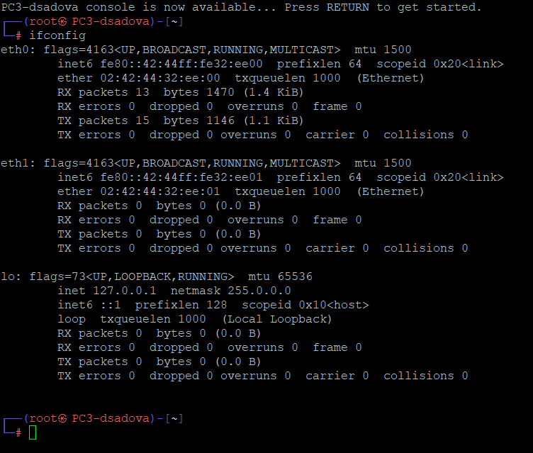
Рис. 33: Проверяем настройки сети
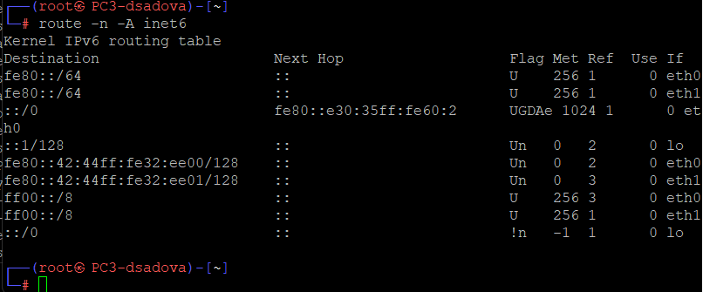
Рис. 34: Проверяем настройки сети
- На узле PC3 проверьте настройки DNS:(рис. 35)
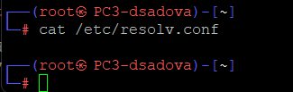
Рис. 35: Проверяем настройки DNS
- На узле PC3 получите адрес по DHCPv6:(рис. 36)
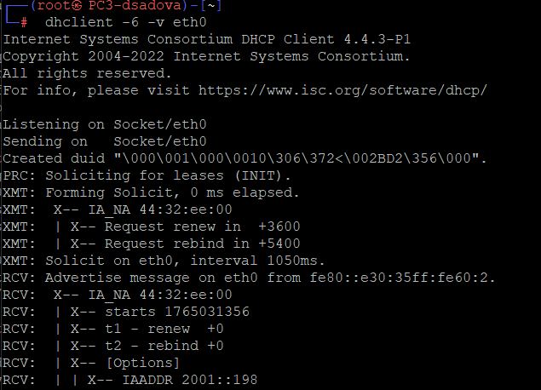
Рис. 36: Получаем адрес по DHCPv6
- Вновь на узле PC3 проверьте настройки сети, пропингуйте маршрутизатор, проверьте настройки DNS:(рис. 37),(рис. 38)
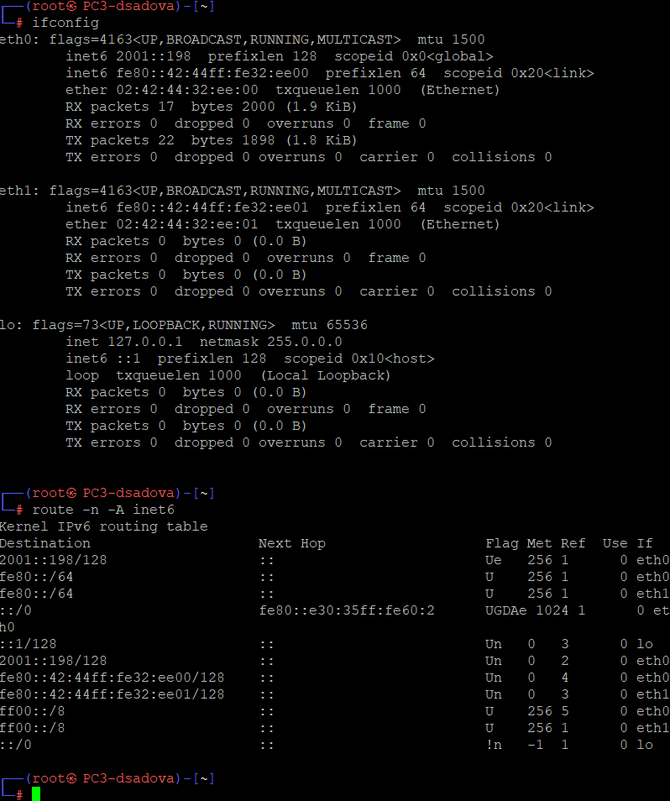
Рис. 37: Проверим настройки сети
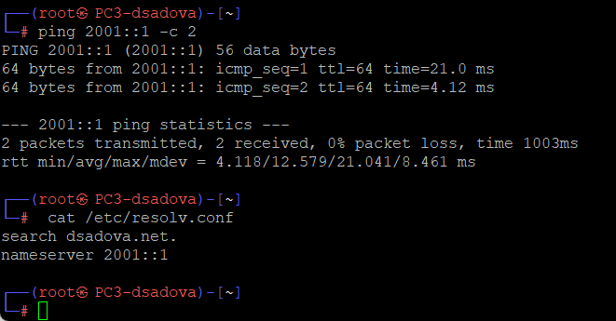
Рис. 38: Пропингуем маршрутизатор
- На маршрутизаторе посмотрите статистику DHCP-сервера и выданные адреса:(рис. 39)
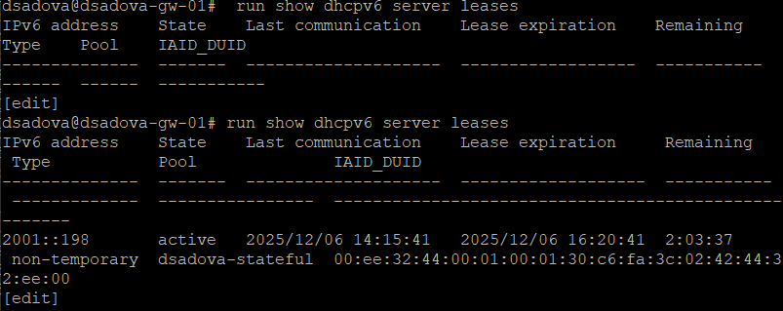
Рис. 39: Просматриваем статистику DHCP-сервера
- В отчёте поясните выведенную на маршрутизаторе и PC3 информацию, а также проанализируйте захваченные анализатором трафика пакеты, относящиеся к работе DHCPv6 и назначению адреса устройству.(рис. 40)
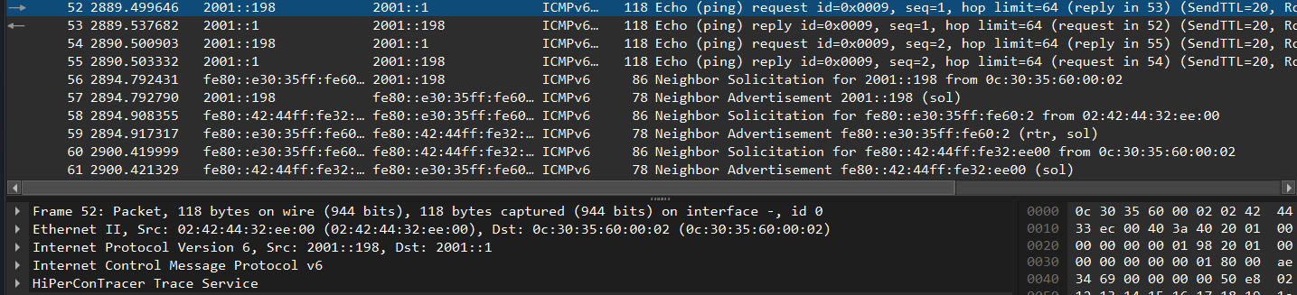
Рис. 40: Захваченый трафик PC3
PC3 имеет работоспособный IPv6-адрес 2001::198 (подтверждается захватом трафика), маршрут до шлюза 2001::1 настроен. Пакеты 52-53 и 54-55: Ping с PC3 (2001::198) на шлюз (2001::1) подтверждают успешный обмен.
Пакеты Neighbor Solicitation и Advertisement для 2001::198. Маршрутизатор (fe80::e30:35ff:fe60:2) разрешает MAC-адрес PC3 для 2001::198. В результате PC3 отвечает своим MAC (02:42:44:32:e0:00).
При проверке статистики DHCP-сервера мы видим ответ характерный для нашей настройки DHCPv6 с отслеживанием состояния и сервер успешно выдал адрес 2001::198 клиенту PC3 и отслеживает состояние аренды.
- Адрес клиента: 2001::198
- Состояние: active — аренда активна.
- Время аренды: С 14:15:41 до 16:20:41
- Тип аренды: non-temporary
- Пул: dsadova-stateful

2 Выводы
Получили навыки настройки службы DHCP на сетевом оборудовании для распределения адресов IPv4 и IPv6. Познакомились с способом добавления и настройки хоста Kali Linux CLI.

Список литературы

